# トラスコ中山(TRUSCO) 薄型折りたたみコンテナ 50Lロックフタ付 黄

# TR-C50B-Y 収納ケース 収納ボックス

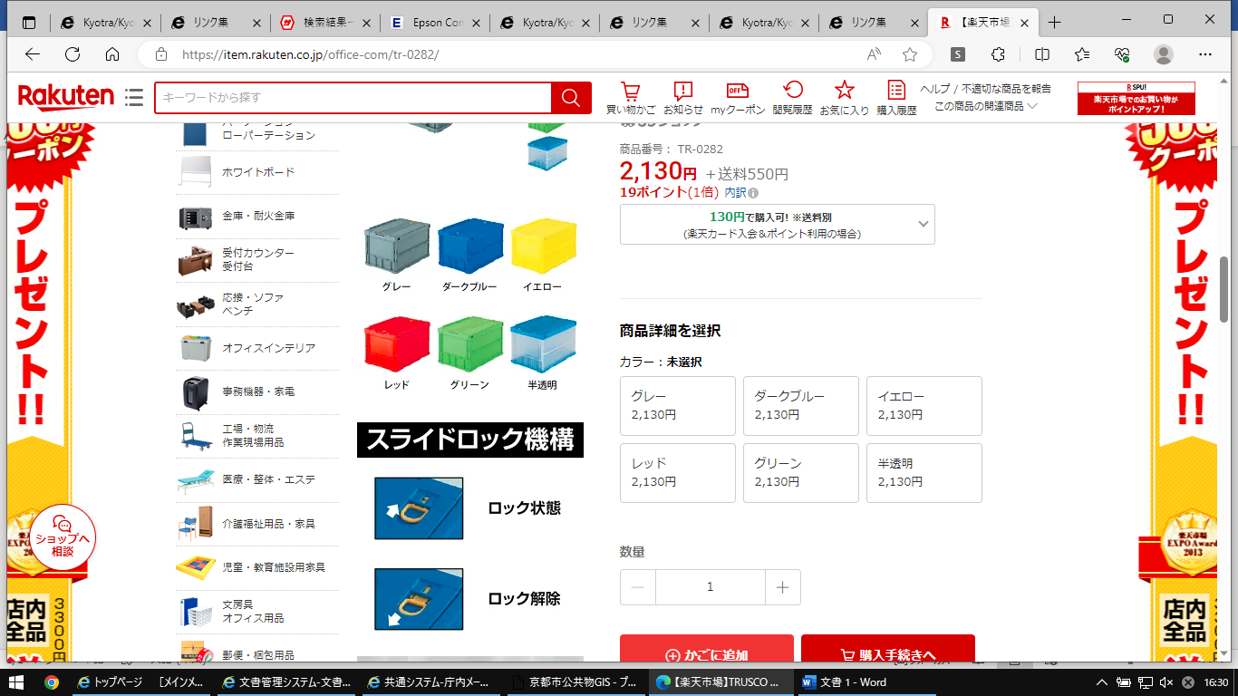

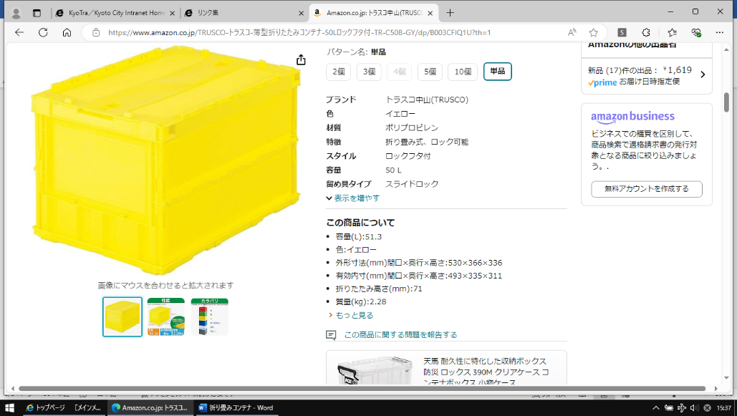

|  |  |
| --- | --- |
| **ブランド** | トラスコ中山(TRUSCO) |
| **色** | イエロー |
| **個数** | ５個 |
| **材質** | ポリプロピレン |
| **特徴** | 折り畳み式、ロック可能 |
| **スタイル** | ロックフタ付 |
| **容量** | 50 L |
| **留め具タイプ** | スライドロック |
| **商品の重量** | 2.28 キログラム |
| **形状** | 長方形 |

【見積期限】令和６年１１月２７日（水）

【納　　期】令和５年１２月１３日（金）まで

【納品場所】伏見エコまちステーション（伏見区役所１階１６番窓口）

【その他】

・見積をお願いするのは、京都市競争入札参加有資格者の方です。

・見積書は、令和６年１１月２７日（水）までにＦＡＸ、または、Ｅメールで御送付ください。

・見積書は、「税込」の金額を表記してください。

・見積書の宛先は「京都市長」とし、本市に登録されている会社印・代表印の押印をお願いします。

・契約決定業者様のみ御連絡させていただきますので、御了承ください。

・契約に至った場合には、見積書原本（押印あり）の提出をお願いします。

【連絡先】

京都市環境政策局伏見まち美化事務所

伏見エコまちステーション[伏見区役所１階１６窓口]（担当：秋田）

TEL：０７５－３６６－０１９６

FAX：０７５－３６６－１３８３

Ｅメールakici857@city.kyoto.lg.jp